Министерство науки и высшего образования Российской Федерации Федеральное государственное автономное образовательное учреждение высшего образования

**«Пермский национальный исследовательский политехнический университет»**

Кафедра «Информационные технологии и автоматизированные системы» направление подготовки: 09.03.01 – «Информатика и вычислительная техника»

**Лабораторная работа №10**

**“Динамические массивы”**

**Вариант 19.**

|  |
| --- |
| Выполнила студентка гр. ИВТ-24-2б  Косиненко Ксения Николаевна ______ |
| Проверил:  Доц. Каф. ИТАС______________________  Ольга Андреевна Полякова_____________  ___________ ______________________  (оценка) (подпись)  ___________________________  (дата) |

г. Пермь, 2025

# Постановка задачи

Написать программу, в которой создаются динамические массивы и выполнить их обработку:

1. Сформировать массив строк.
2. Удалить из него строку, начинающуюся и заканчивающуюся на букву "а"

**Блок-схема программы**

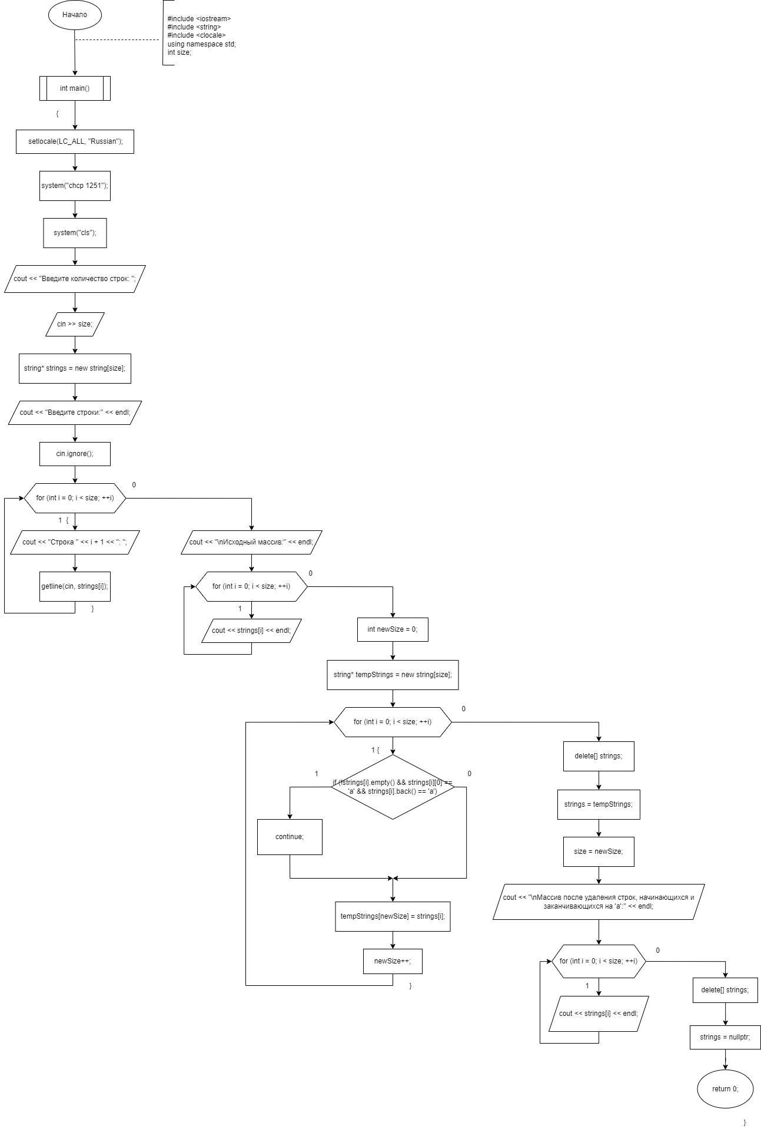

# Код программы

#include <iostream>

#include <string>

#include <clocale>

using namespace std;

int main() {

setlocale(LC_ALL, "Rus");

system("chcp 1251");

system("cls");

int size;

cout << "Введите количество строк: ";

cin >> size;

// Выделяем память для массива строк

string* strings = new string[size];

// Вводим строки от пользователя

cout << "Введите строки:" << endl;

cin.ignore(); // Очищаем буфер после ввода числа

for (int i = 0; i < size; ++i) {

cout << "Строка " << i + 1 << ": ";

getline(cin, strings[i]); // Используем getline для ввода строк с пробелами

}

cout << "\nИсходный массив:" << endl;

for (int i = 0; i < size; ++i) {

cout << strings[i] << endl;

}

// Удаление строк, начинающихся и заканчивающихся на "а"

int newSize = 0; // Новый размер массива после удаления

string* tempStrings = new string[size]; // Временный массив

for (int i = 0; i < size; ++i) {

if (!strings[i].empty() && strings[i][0] == 'а' && strings[i].back() == 'а') {

// Не копируем строку, начинающуюся и заканчивающуюся на 'а'

continue;

}

tempStrings[newSize] = strings[i];

newSize++;

}

// Освобождаем память, выделенную под старый массив

delete[] strings;

// Переназначаем указатель на новый массив

strings = tempStrings;

size = newSize;

cout << "\nМассив после удаления строк, начинающихся и заканчивающихся на 'а':" << endl;

for (int i = 0; i < size; ++i) {

cout << strings[i] << endl;

}

// Освобождаем выделенную память

delete[] strings;

strings = nullptr;

return 0;

}

# Результат

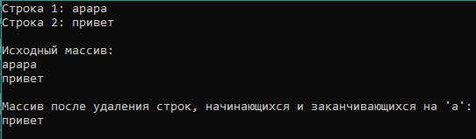

**GitHub**

<https://github.com/kitmammaw/->